|  |  |
| --- | --- |
| Variabilní symbol: | 170102711 |
| Konstantní symbol: | 0308 |
| Objednávka č.: | ze dne: |
| Odběratel: |Č: | 00025950 |
| DIČ: | CZ00025950 |
| VÚBP v.v.i. Jeruzalémská 9  116 52 Praha 1 |  |
| Česko |  |
| Konečný příjemce: | |

TOMADOS s.r.o.

FAKTURA - DAŇOVÝ DOKLAD č. 170102711

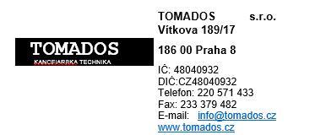Dodavatel:

**TOMADOS**

KANCElAŘSKÁ TECHNIKA

180801111/ 0100

Číslo účtu:

Datum vystavení:

10.11.2017

27.10.2017

Datum splatnosti:

27.10.2017 příkazem

Datum uskutečnění plnění:

Forma úhrady:

|  |  |  |  |  |  |
| --- | --- | --- | --- | --- | --- |
| Označení dodávky | Množství J.cena | Sleva Cena | %DPH | DPH | Kč Celkem |
| Fakturujeme Vám nájemné za pronájem kancel. techniky dle smlouvy č. 31/2013 | | |  |  |  |
| Pronájem kop. stroje KM BZ C220 | 1 1 808,00 | 1 808,00 | 21% | 379,68 | 2 187,68 |
| Pronájem kop. stroje KM BZ C360 | 1 5 275,00 | 5 275,00 | 21% | 107,75 | 6 382,75 |
| Součet položek |  | 7 083,00 | 1 487,43 | | 8 570,43 |
| Zaokrouhlení |  |  |  |  | 0,57 |
| CELKEM K ÚHRADĚ |  |  |  |  | 8 571,00 |

Vystavil:

spisovná značka: oddíl C vložka 15679 zapsáno u: Městského obchodního soudu v Praze, dne: 11.12.1992

Dovolujeme si Vás upozornit, že v případě nedodržení data splatnosti uvedeného na faktuře Vám budeme účtovat úrok z prodlení v dohodnuté, resp. zákonné výši a smluvní pokutu (byla-li sjednána).

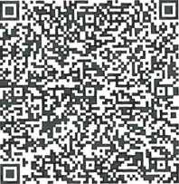

0,00

0,00

9 774,38

0,00

0,00

1 696,38

DPH v Kč Celkem s DPH v Kč

Sazba

0%

10%

15%

21%

Základ v Kč 0,62

0,00

0,00

8 078,00

Rekapitulace DPH v Kč:

Razítko:

QR Platba+F Převzal:

Ekonomický a informační systém POHODA